「未利用木質資源有効活用推進事業事務局運営業務」
プレゼンテーション審査実施要領

１．目的
未利用木質資源有効活用推進事業事務局運営業務に係る企画提案公募要領７（１）イに定めるプレゼンテーション審査の実施について以下のとおり定めます。

２．日時及び場所
日時：平成３０年１月２４日（水曜日）午前１０時～１１時３０分
場所：（審査会場）大阪府立労働センター（エル・おおさか）本館７０６会議室
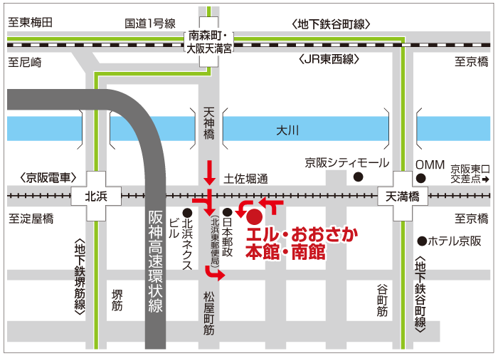

３．プレゼンテーションの実施方法
（１）発表順
・応募書類受付期間終了後、森づくり課において厳正なる抽選の上決定します。発表者
へは個別に連絡いたします。
・当日は、他の事業者の提案を傍聴することはできません。応募事業者は発表予定時刻
の１０分前に控室にお集まりください。
（２）発表の方法
・当日の出席者は３名以内とし、発表者は１名とします。
・各事業者の持ち時間は１０分を予定しています。応募者多数の場合、別途時間調整の
上、応募者あて連絡することがありますのでご了承ください。
事務局から開始の合図の後からの時間ですので質疑応答の時間は含みません。
なお、発表後５分間の質疑応答の時間を設けています。
・発表終了１分前にベルを鳴らします。持ち時間を超えて発表することはできません。
・会場にはプロジェクター、パソコンを設置しています。
（３）発表資料
・当日使用するプレゼンテーションの電子ファイルについて、ＣＤ等に保存の上、
平成３０年１月１９日（金曜日）午後５時までにみどり推進室森づくり課森林支援グ
ループあて提出してください。
・提出は郵送でも構いませんが、郵便事故等による不着については未提出として取扱い、
プレゼンテーション審査に参加いただけませんので御注意ください。
・発表資料は事前に事務局で確認を行うため、Word2010形式、もしくPowerPoint2010
形式で作成し、企業名、企業ロゴ及び企業を特定するような表現や画像等は使用しな
いようにしてください。なお、不適切と判断した場合は修正をお願いする場合があり
ます。
・発表の際、電子データを印刷したものを資料として配布することができます。
（４）その他
・プレゼンテーション審査は非公開とします。
・プレゼンテーションは提案書に沿って行うものとし、提案書に記載のない発表につい
ては無効とします。
・本要領に定めるもののほか、審査に関わる事項については公募要領に記載のとおりと
します。

